INGENIERIA DE SOFTWARE

**Tema**

**Recursos Necesarios Para el Proyecto**

**Proyecto:** HuntSoft

**Equipo :** A

**Lista de Recursos Necesarios:**

El objetivo de esta lista es ayudar a identificar necesidades y/o recursos que podrían de otra forma ser ignoradas. El estimado del número de días necesarios debe estar basado en el plan del proyecto.

**Necesidades de Recursos Humanos (Grupo de Desarrollo).**

|  |  |  |  |  |
| --- | --- | --- | --- | --- |
| **Tareas** | **Persona(s) Asignadas** | **Fecha inicial** | **Fecha final** | **Duración en días** |
| Entrevista con el cliente y usuarios | Kevin Daniel Chan Chalé | 10/09/24 | 10/09/24 | 1 |
| Revisión de requisitos | Kevin Daniel Chan Chalé  Fridman Zair Balam Novelo  José Manuel Aqué González  Jose Emmanuel Basto Pech | 11/09/24 | 11/09/24 | 1 |
| Diseño de la UI | Fridman Zair Balam Novelo | 12/09/24 | 12/09/24 | 1 |
| Planificar la estructura la base de datos (Tablas, ER) | José Manuel Aqué González | 12/09/24 | 12/09/24 | 1 |
| Revisión de UI | Fridman Zair Balam Novelo  Kevin Daniel Chan Chalé  Jose Emmanuel Basto Pech | 13/09/24 | 13/09/24 | 1 |
| Revisión de la estructura de la base de datos | José Manuel Aqué González  Kevin Daniel Chan Chalé  Jose Emmanuel Basto Pech | 13/09/24 | 13/09/24 | 1 |
| Presentar UI al cliente | Kevin Daniel Chan Chalé  Fridman Zair Balam Novelo | 16/09/24 | 16/09/24 | 1 |
| Realizar cambios solicitados | Fridman Zair Balam Novelo | 16/09/24 | 17/09/24 | 2 |
| Aprobación final del cliente sobre la UI y funcionamiento del sistema. | Kevin Daniel Chan Chalé  Fridman Zair Balam Novelo | 18/09/24 | 18/09/24 | 1 |
| Programar de la UI | Fridman Zair Balam Novelo | 18/09/24 | 19/09/24 | 2 |
| Programar de backend | José Manuel Aqué González | 18/09/24 | 19/09/24 | 2 |
| Integración de la lógica del Backend en el Frontend | José Manuel Aqué González  Fridman Zair Balam Novelo | 20/09/24 | -23/09/24 | 2 |
| Pruebas del QA del sistema | Jose Emmanuel Basto Pech  Kevin Daniel Chan Chalé | 24/09/24 | 24/09/24 | 1 |
| Presentación del sistema final al cliente | Kevin Daniel Chan Chalé | 25/09/24 | 25/09/24 | 1 |
| Implementación del sistema en la compañía | José Manuel Aqué González | 25/09/24 | 25/09/24 | 1 |
| Cursos de capacitación necesarios | Kevin Daniel Chan Chalé | 25/09/24 | 27/09/24 | 3 |

**Necesidades de Hardware y Software (Grupo de desarrollo).**

|  |  |  |  |  |
| --- | --- | --- | --- | --- |
| **Necesidad.** | **Características /Licencias.** | **Cantidad.** | **Estado.** | **Comentarios.** |
| ​Computadoras personales. | Laptop HP 15-fd0007la | ​4 | Cumple | ​Herramientas de trabajo indispensables |
| ​Dispositivos necesarios para el testeo del software | ​Lector de barras LabG RT40  Lector de QR  Shawty 1d/2d Lector Qr Con Usb  Impresora de tickets  Térmica SICAR WL88S | ​1 por cada dispositivo | ​Cumple | ​Necesarios para las distintas pruebas del desarrollo |
| Licencias de la base de datos. | ​Licencia postgrestSQL Gratuita | ​**-** | No aplica | El sistema estará alojado en el administrador de base de datos PostgreSQL el cual cuenta con un uso libre |
| Licencias de Herramientas para el desarrollo del proyecto. | ​​IntelIJ Commerce  ​Licencia de desarrollo Android  ​Licencia de desarrollo IOS  Gratuito | ​1 | Cumple | Herramientas de desarrollo necesarias para poder comercializar el software resultante |

**Necesidades de Hardware y Software (Empresa).**

|  |  |  |  |  |
| --- | --- | --- | --- | --- |
| **Necesidad.** | **Características /Licencias.** | **Cantidad.** | **Estado.** | **Comentarios.** |
| ​Computadoras para el producto final. | Motherboard Asus, Procesador Intel Core 5 10th, 8GB de RAM, SSD 512GB, Tarjeta de Red, monitor Philips 243V5LHAB, teclado, Ratón. | ​Mínimo 2 | ​Existente | Para la implementación del software |
| Periféricos. | ​Lector de barras ( LabG RT40)    ​Lector de QR  (Shawty 1d/2d Lector Qr Con Usb)  ​Impresora de tickets  (Térmica SICAR WL88S) | ​1 por cada uno | Cumple | ​Necesario para la lectura de ID’s de productos |
| ​Licencias de Software. | ​Licencia Windows 10 o en adelante | 1 | Cumple | Sistema operativo necesario para el uso del sistema. |
| Servicios. | ​Servicio de internet (min 20mbs) | ​1 | ​Cumple | Para las conexiones que sean pertinentes |

**Preguntas Adicionales:**

1. **¿Cuál es la metodología de desarrollo de software que decidieron emplear?** Scrum

**¿Por qué la escogieron?** Se eligió ese modelo ya que al ser un trabajo complejo y de tiempos elevados necesitamos ahorrar tiempo reduciendo errores además de que al ser un grupo de desarrollo pequeño es muy útil las daylist diarias además de las revisiones en grupo ya que al tener los diferentes puntos de vista para la resolución de problemas.

1. **¿Qué ventajas le ven a esta metodología según el proyecto que desarrollarán?**

* Reducción de errores
* Dividir las tareas complejas una por cada sprint (Dividir problemas)
* Tener un panorama semanal del avance y permitir correcciones

1. **¿Este proyecto será presentado directa o indirectamente a los usuarios finales?**

* Sera presentado a los usuarios finales además de que se contará con tiempos de capacitación necesarios.

1. **¿Dibuje un cronograma de acuerdo Necesidades de Recursos Humanos definidos en la tabla anterior correspondiente al (Grupo de Desarrollo)?**

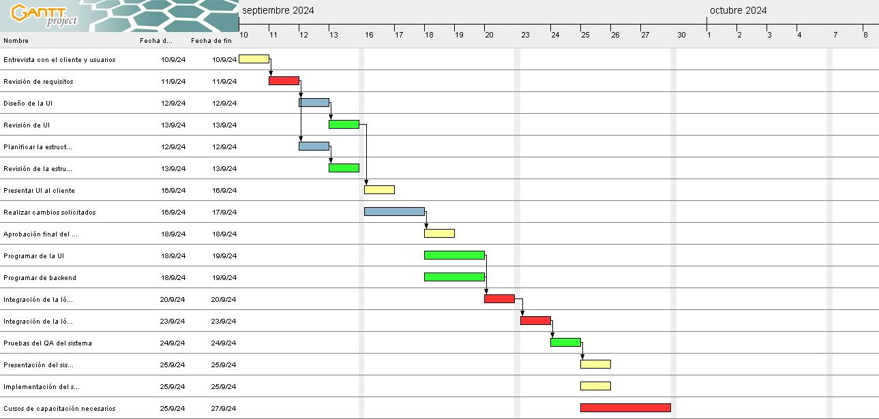

**Anexo # 1**

**Posibles Valores de Estado para las tablas de Recursos Humanos y Necesidades de Hardware y Software.**

|  |  |
| --- | --- |
| **Pendiente.** | ​Está pendiente a la aprobación del cliente o su decisión. |
|  |  |
| **Cumple.** | El recurso está disponible y autorizado. |
|  |  |
| **Rechazado.** | El recurso No fue autorizado, se deberá Ajustar el proyecto para trabajar sin este recurso. |
|  |  |
| **No Aplica.** | Este recurso no Aplica para este Proyecto. |
| **​** | ​ |
| **​Existente** | ​Este recurso ya se tiene por lo que no es necesario su compra. |